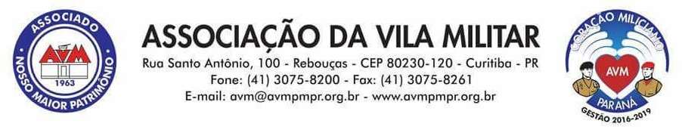

Despacho nº 007/2017
Da Secretaria Executiva da AVM
Ao Diretor do Departamento de Eventos, Comunicação Social e Turismo da AVM
Assunto: Tarifas do Hotel AVM

Encaminho para as devidas providências junto ao Hotel da AVM, face deferimento da Diretoria Executiva, conforme Ata nº 01/2017, de 19 de janeiro de 2017.
2. Face ao exposto, a orientação da Diretoria Executiva é a aplicação direta dos novos valores sem elaborar qualquer matéria sobre o fato.

Curitiba, PR, 19 de janeiro de 2017.

Ten.-Cel. BM Carlos Alberto Mascarenhas Machado
Secretário da Diretoria Executiva da AVM

